Chcesz pozbyć się kretów i innych gryzoni???

UWAŻAJ!!! Możesz się zatruć lub stracić życie!



W ostatnim czasie doszło do kilku tragicznych wydarzeń w związku z użyciem przez osoby nieupoważnione środków zakupionych do likwidacji szkodników oraz gryzoni.

Chodzi o preparat na bazie fosforku glinu, który w połączeniu z parą wodną znajdującą się w powietrzu lub glebie, emituje zabójczy fosforowodór.

Nie zdajemy sobie sprawy, że użycie takiego preparatu lub przechowywanie otwartego w pobliżu przebywania ludzi czy zwierząt powoduje wydzielanie trującego gazu. Kilka wdechów może spowodować niewydolność oddechową a następnie obrzęk płuc. W konsekwencji może dojść do uszkodzenia mięśnia sercowego, układu nerwowego, nerek czy wątroby a nawet śmierci.

PIORiN przypomina kto może nabyć środki ochrony roślin przeznaczone dla użytkownika profesjonalnego?!

Wyłącznie osoby, które ukończyły szkolenie i posiadają aktualne zaświadczenie:

- w zakresie stosowania środków ochrony roślin;

- w zakresie doradztwa dotyczącego środków ochrony roślin;

- w zakresie integrowanej produkcji ochrony roślin.

Zaświadczenie ważne jest przez 5 lat i należy przy zakupie okazać je sprzedającemu.

Natomiast środki do wykonywania zabiegu fumigacji oparte na fosforku glinu tylko i WYŁĄCZNIE osoby, które ukończyły szkolenie ze stosowania środków ochrony roślin metodą fumigacji!!!

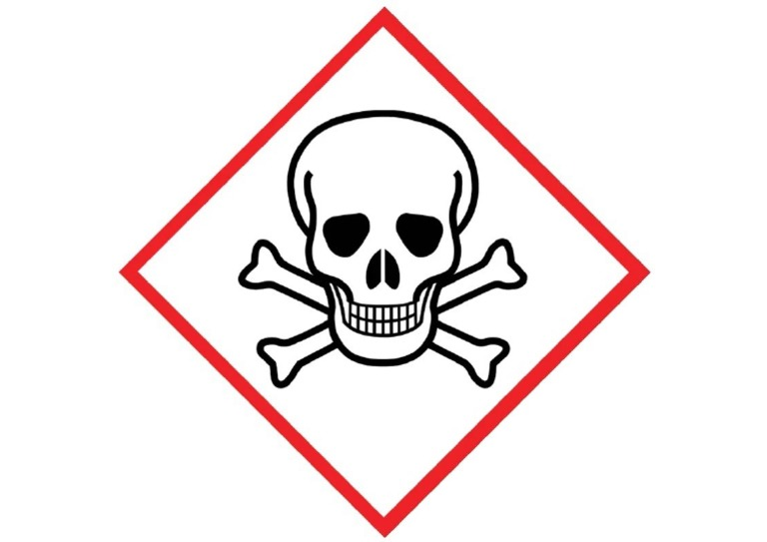

W razie jakichkolwiek pytań, czy wątpliwości prosimy o kontakt z Oddziałem WIORiN w Świebodzinie, ul. Słoneczna 34, lub pod nr telefonu 694494348, 693494962.

Podstawa prawna: Ustawa o środkach ochrony roślin z dnia 8 marca 2013 r. (Dz. U. 2024 poz 630).